**МУНИЦИПАЛЬНОЕ БЮДЖЕТНОЕ ДОШКОЛЬНОЕ ОБРАЗОВАТЕЛЬНОЕ**

**УЧРЕЖДЕНИЕ ДЕТСКИЙ САД № 38 «ЧЕБУРАШКА»**

**МУНИЦИПАЛЬНОГО ОБРАЗОВАНИЯ**

**ГОРОД-КУРОРТ АНАПА**

**Муниципальный конкурс педагогических разработок «ПОНАРОШКИН МИР»**

**Номинация: «Дидактическая игра»**

**по развитию речи «Говорушка»**

**для детей старшего дошкольного возраста**

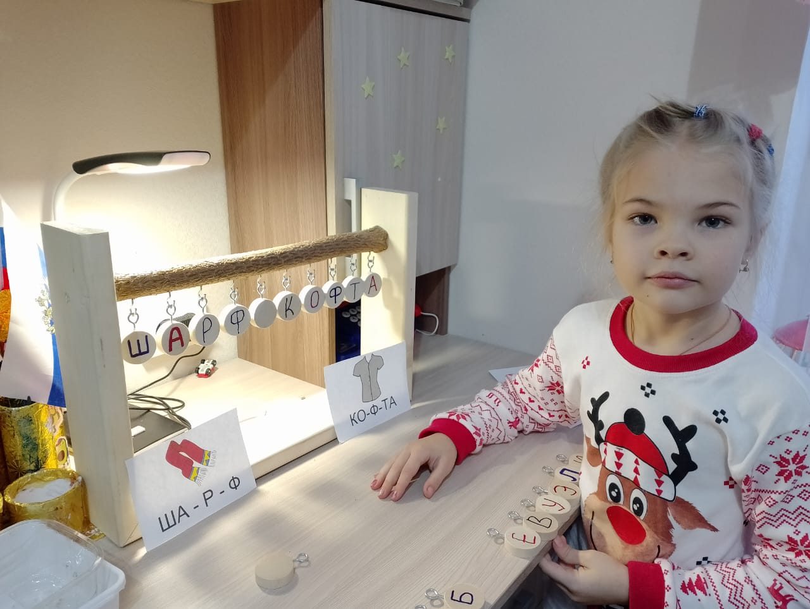

Авторы:

Терещенко Анастасия Викторовна

Федоренко Наталия Валентиновна

2024 г.

**Содержание:**

1. Предисловие ……………………………………………...................стр. 3.
2. Введение….……………………………………….............................стр. 3.
3. Основная часть……………………………………………………....стр.4.

3.1. Цели и задачи…………………………………………………..стр.4.

3.2. Материалы……………………………………………………...стр.4.

3.3. Технология создания…………………………………………...стр.4.

3.4.Участие родителей……………………………………………...стр.5.

4. Варианты игры……………………………………………………….стр.11.

5. Заключение…………………………………………………………..стр.13.

6. Список использованной литературы ………………………………стр.14.

7. Фотоматериал………………………………………………………..стр.15.

**ПРЕДИСЛОВИЕ**

«Игра- это огромное светлое окно,

через которое в духовный мир ребенка

вливается живительный поток представ-

лений, понятий об окружающем мире» В.А. Сухомлинский

Речевое развитие детей является одной из главных задач, реализуемых в детском саду. Для лучшего усвоения материала и формирования грамотной речи, необходимо использовать такие средства и приемы, которые будут способствовать лучшему усвоению знаний в данной области. Лучшим помощником в речевом развитии дошкольников является дидактическая игра. Использование в педагогическом процессе детского сада дидактических игр повышают эффективность воспитания и обучения и являются одним из средств воспитания и обучения детей дошкольного возраста, а также эффективным средством для речевого развития дошкольников. Систематическое использование дидактических игр способствует лучшему усвоению материала.

Наблюдая за игровой деятельностью детей в детском саду, нам стало понятно, как сильно ребята любят играть. Мы стали задумываться, какую развивающую игру можно сделать, в которую они будут играть, познавая мир речевого развития.

Так родилась необычная дидактическая игра «Говорушка» (для дошколят 5-7 лет). Дидактическая игра «Говорушка » для детей старшего дошкольного возраста предназначена для детей и педагогов дошкольных образовательных учреждений не зависимо от реализуемых программ. Так же дидактическая игра отвечает требованиям безопасности и доступности. Данная дидактическая игра может быть использована педагогом для проведения индивидуальных работ с ребенком, работы в парах, малыми подгруппами (3-4 человека), фронтально, а так же для самостоятельных игр воспитанников.

**ВВЕДЕНИЕ**

Актуальность методической разработки по изготовлению и использованию дидактической игры «Говорушка» обусловлена тем, что в настоящее время, когда все дошкольные образовательные учреждения России переходят на работу по ФОП, ФОП ДО ставит особые задачи перед системой дошкольного образования. Одной из них является развитие базовых свойств личности ребенка, то есть ориентацию педагогического процесса не на усредненную личность, а на уникальную индивидуальность каждого ребенка. В основном становлении человека как личности, выступают психические процессы, включающие в себя такие как: восприятие, внимание, память, мышление, речь, то есть познавательные процессы.

Дидактическая игра основана на принципе автодидактичности, позволяет решать основную идею ФГОС ДО – ориентацию на личность ребёнка, поддержку инициативы и индивидуализацию образовательного процесса, представление возможности быть самостоятельным. После совместной игры со взрослым и объяснения правил, игра не требует постоянного присутствия взрослого, тем самым ребёнок может самообучаться, самообразовываться и саморазвиваться.

**ОСНОВНАЯ ЧАСТЬ**

**Цель разработки:** Основная цель методической работы заключается в том, чтобы повысить речевой уровень детей с помощью дидактической игры.

**Задачи разработки:**

Представленные в методической разработке игры и упражнения направлены на решение следующих задач:

– обогащение активного и пассивного словаря дошкольников;

– развитие слоговой структуры слова, фонематического слуха;

– формирование грамматического строя речи;

–формирование звуковой аналитико-синтетической активности как предпосылки к обучению грамоте;

– закрепление навыков пользования инициативной речью;

–развитие самостоятельности, целенаправленности и саморегуляции собственных действий;

- развитие мелкой моторики кистей рук.

**Материалы для изготовления:** доска 2 отрезка по 30 см, один отрезок 40см, ветка сосны 40 см, шуруп – полукольцо 10 шт, шуруп-кольцо 100 шт, черенок для распила на деревянные медальончики , маркеры синего, красного и зеленого цвета , бумага А4, ламинированные листы.

**Технология создания** **дидактической игры по развитию речи «Говорушка».**

Дидактическая игра по развитию речи «Говорушка» изготовлена из экологического материала руками взрослых при взаимодействии с детьми.

Игра имеет деревянный каркас с планкой, с крепежами для набора букв из круглых деревянных заготовок (медальончиков). На каждом медальончике написана буква из алфавита. Игра имеет яркие сменные карточки для игры.

Игра ориентирована на детей 5-7 лет.

В процессе игры предусматривается совместная деятельность ребенка со взрослым (с педагогом, с родителями), самостоятельная деятельность детей, а также использование игры в образовательной деятельности по формированию развития речи у детей старшего дошкольного возраста.

**Участие родителей при изготовлении разработки (педагогическая находка):**

Идея подана ребёнком на «Утреннем круге», когда дети делились впечатлением после выходных. - Николь рассказала, что ее родители научили играть в одну очень интересную настольную игру под названием «Собирайка» и многие дети заинтересовались этой игрой. В ходе беседы дети не понимали, что это за игра и как в неё играть. Исходя из этого, мы совместно с детьми решили создать свою игру по развитию речи с буквами. В родительском чате познакомили родителей с новой идеей и предложили обсудить, из какого материала изготовить детали игры. Затем попросили помощи у пап воспитанников, имеющих оборудование по обработке дерева. После того, как был сбит каркас из трёх досок и соединён куском ветки из сосны, на которой прикрепили шурупы-полукольца, из черенка для распила нарезали круглые деревянные заготовки (медальончики). На них ребенок маркерами написал по одной букве из алфавита. А затем дети в группе принялись за создание сменных карточек для игры…

Семья Пасько Николь изготовила из экологического материала каркас с планкой, с крепежами для набора букв из круглых деревянных заготовок (медальончиков).

|  |  |
| --- | --- |
| L:\Настя конкурс\IMG-20240129-WA0042.jpg | L:\Настя конкурс\IMG-20240129-WA0037.jpg |
| L:\Настя конкурс\IMG-20240129-WA0032.jpg | L:\Настя конкурс\IMG-20240129-WA0028.jpg |
| L:\Настя конкурс\IMG-20240129-WA0027.jpg | L:\Настя конкурс\IMG-20240129-WA0025.jpg |
| L:\Настя конкурс\IMG-20240129-WA0021.jpg | L:\Настя конкурс\IMG-20240129-WA0017.jpg |
| L:\Понарошкин мир 24г конкурс\Настя конкурс\IMG-20240129-WA0058.jpg | C:\Users\79186\Desktop\IMG_20240128_163644.jpg |
| L:\Настя конкурс\IMG-20240129-WA0061.jpg | L:\Настя конкурс\IMG-20240129-WA0011.jpg |

В изготовлении карточек к игре принимали участие ребята группы.

|  |  |
| --- | --- |
| C:\Users\User\Desktop\Фото игра\Фото конкурс\IMG_20240130_153212.jpg | C:\Users\User\Desktop\Фото игра\Фото конкурс\IMG_20240130_111307.jpg |
| C:\Users\User\Desktop\Фото игра\Фото конкурс\IMG_20240130_153633.jpg | C:\Users\User\Desktop\Фото игра\Фото конкурс\IMG_20240130_111944.jpg |
| C:\Users\User\Desktop\Фото игра\Фото конкурс\IMG_20240130_152534.jpg | C:\Users\User\Desktop\Фото игра\Фото конкурс\IMG_20240130_153828.jpg |
| C:\Users\User\Desktop\Фото игра\Фото конкурс\IMG_20240131_094234.jpg | C:\Users\User\Desktop\Фото игра\Фото конкурс\IMG_20240131_094257.jpg |
| C:\Users\User\Desktop\Фото игра\Фото конкурс\IMG_20240131_094824.jpg | C:\Users\User\Desktop\Фото игра\Фото конкурс\IMG_20240131_095036.jpg |
| E:\Настя конкурс\IMG-20240131-WA0014.jpg | E:\Настя конкурс\IMG-20240131-WA0012.jpg |

Воспитатели совместно с детьми заламинировали карточки, разработанные ими и заполненные детьми.

|  |  |
| --- | --- |
| C:\Users\1\Desktop\Понарошкин мир 24г конкурс\IMG-20240201-WA0018.jpg | C:\Users\1\Desktop\Понарошкин мир 24г конкурс\IMG-20240201-WA0013.jpg |
| C:\Users\1\Desktop\Понарошкин мир 24г конкурс\IMG-20240201-WA0011.jpg | C:\Users\1\Desktop\Понарошкин мир 24г конкурс\IMG-20240201-WA0022.jpg |
| C:\Users\1\Desktop\Понарошкин мир 24г конкурс\IMG-20240201-WA0012.jpg | C:\Users\1\Desktop\Понарошкин мир 24г конкурс\IMG-20240201-WA0021.jpg |

|  |  |
| --- | --- |
| IMG-20240201-WA0049 | C:\Users\1\Desktop\Понарошкин мир 24г конкурс\IMG-20240201-WA0016.jpg |

**Применение и варианты игры в воспитательно-образовательном процессе**

В процессе игры «Говорушка» предусматривается совместная деятельность ребенка со взрослым (с педагогом, с родителями), самостоятельная деятельность детей, а также использование игры в образовательной деятельности по развитию речи.

**Варианты игры по лексическим темам №1**

**«Овощи», «Фрукты», «Одежда»**

Перед игрой дети повторяют лексическую тему «Овощи» («Фрукты», «Одежда»), затем им предлагают карточки на выбранную тему. Дети по очереди собирают на игровом поле слово данной карточки. Для игры можно взять любую тему на выбор детей.

**Вариант игры №2 «Собери имя »**

В данном варианте игры детям можно предложить выбрать любую из карточек и выложить на игровом поле имя ребенка.

**Вариант игры №3 «Один - много»**

Используется в целях закрепления образовывать множественное число имён существительных.

Взрослый или ребенок показывает карточку предмета в единственном числе, а игрок выбирает карточку множественного числа и собирает на игровом поле это слово.

**Вариант игры №4 «Какой суп? Салат? »**

Данный вариант игры - для активизации словаря по теме образования прилагательного от существительного. Ребенок берет карточку с изображением любого овоща, говорит, что можно приготовить из него (салат или суп). Взрослый задает вопрос, какой получиться суп или салат из овоща, ребенок собирает на игровом поле ответ:

Салат из овощей (какой?)- овощной;

Салат из капусты (какой?)- капустный;

Салат из помидора (какой?)- помидорный;

Суп из гороха (какой?)- гороховый;

Суп из лука (какой?)- луковый;

Суп из фасоли (какой?)-фасолевый.

**Вариант игры №5 «Расшифруй слово»**

В процессе данной игры ребенок может соотнести цифры и назначенные им буквы, прочитать зашифрованные слова и собрать их на рабочем поле игры. Это вызывает особый у детей интерес, одновременно развивает внимание, усидчивость, навыки осмысленного чтения.

**Варианты игры №6 «Лабиринт букв»**

В данном варианте игры ребенок переносит букву в квадрат при помощи дорожки. Пишет печатными буквами на карточке слово и собирает на рабочем поле игры.

**Вариант игры №7 «Найди буквы»**

В данном варианте игры ребёнок выбирает карточку с изображением предмета, за которым зашифрована половина букв, он находит знакомые буквы и собирает их на рабочем поле игры.

**Заключение**

Игра – одна из ведущих видов деятельности ребёнка, в которой он сам стремится научиться тому, что ещё не умеет. Учится проявлять инициативу и самостоятельность, объединятся в небольшие группы, вести диалог друг с другом. Этот вид деятельности даёт ребёнку возможность выбирать участников по совместной деятельности, формировать способность договариваться, учитывать интересы и чувства других, развивать нравственные качества, воображение, образное мышление, смекалку. В результате наблюдения наш центр грамоты и речи ожил, дети чаще стали посещать его и самостоятельно составлять разные слова. Был проведен эксперимент, мы предложили детям средней группы поиграть в новую игру, объяснив ее правила, дети с желанием согласились. Наблюдая за процессом игры, мы сделали вывод, что целесообразно разрабатывать дидактические пособия по развитию речи, начиная со средней группы, именно в этом возрасте у детей просыпается интерес к буквам.

В ходе совместной деятельности удалось активно вовлечь и родителей к пополнению РППС. Мы наблюдаем обратную связь с их стороны, они стали интересоваться:

-«Как все получилось?»

-«А как дети играли?»

-«Чем мы можем еще помочь?»

У родителей появился интерес и желание участвовать в жизни ребенка в детском саду.

А в дальнейшем мы планируем продолжить работу по оснащению дидактической игры «Говорушка» дополнительными карточками и предметными картинками на разные темы, для того, чтобы дать возможность детям проявить свои индивидуальные интересы и способности.

**Список литературы**

1.Развитие речи детей 5-6 старшая группа / Под редакцией Ушакова О.С. ТЦ Сфера, 2023. – 288с.

2.«Говорящий» дом или как смоделировать пространство для жизни в группе детского сада / Под редакцией Ю.В. Илюхиной. Краснодар: Экоинвест, 2022 – 250с.

3.Современный детский сад. Каким он должен быть/ Под редакцией О.А. Шиян.-М.: МОЗАИКА \_ СИНТЕЗ, 2019 – 3124.

4.Обучение дошкольников грамоте по методикам Д. Б. Эльконина, Л.Е. Журовой, Н. В. Дуровой: Программ. Методические рекомендации. Игры-занятия. –УМК «Обучение дошкольников грамоте» -М.: Школьная Книга, 2023.-192с.

5. Интернет источники :

<https://vk.com/razvitie_detei>;

<https://vk.com/club181767651>

**ФОТОМАТЕРИАЛ**

**Варианты игры по лексическим темам №1**

**«Овощи», «Фрукты», «Одежда»**

|  |  |
| --- | --- |
| **IMG_20240201_153921** | **C:\Users\79186\AppData\Local\Microsoft\Windows\INetCache\Content.Word\IMG_20240201_154007.jpg** |
| C:\Users\79186\Desktop\Новая папка (5)\IMG_20240205_154849.jpg | C:\Users\79186\Desktop\Новая папка (5)\IMG_20240205_155221.jpg |
| C:\Users\79186\Desktop\Новая папка (5)\IMG_20240205_160115.jpg | C:\Users\79186\Desktop\Новая папка (5)\IMG_20240205_161407.jpg |

**Вариант игры №2 «Собери имя»**

|  |  |
| --- | --- |
| **IMG_20240131_110325** | **IMG_20240131_110337** |
| **IMG_20240201_153745** | **C:\Users\79186\AppData\Local\Microsoft\Windows\INetCache\Content.Word\IMG_20240201_153808.jpg** |

**Вариант игры №3 «Один - много»**

|  |  |
| --- | --- |
| **IMG-20240129-WA0068** | **C:\Users\79186\AppData\Local\Microsoft\Windows\INetCache\Content.Word\IMG-20240129-WA0067.jpg** |
| **IMG_20240129_110949** | **C:\Users\79186\AppData\Local\Microsoft\Windows\INetCache\Content.Word\IMG-20240129-WA0069.jpg** |

**Вариант игры №5 «Расшифруй слово»**

|  |  |
| --- | --- |
| **IMG_20240201_154433 (1)** | **IMG_20240201_154549** |

**Варианты игры №6 «Лабиринт букв»**

|  |  |
| --- | --- |
| **IMG_20240201_155239** | **IMG_20240201_155425** |
| **IMG_20240201_154736** | **IMG_20240201_154848** |

**Вариант игры №7 «Найди буквы»**

|  |  |
| --- | --- |
| **IMG_20240201_154127** | **IMG_20240201_154232** |

